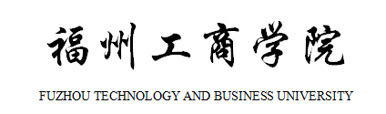



设计说明书

课程名称： |  | J2EE企业级开发（课程设计）
设计名称： |  | 花椒二手商城---用户信息模块的设计与实现
学 院： |  | 工学院
年级专业： |  | 2021级软件工程（专升本）1班
学 号： |  | 2150208041
姓 名： |  | 张传康
任课教师： |  | 郑鸿 |  |  |  | 成绩：
 | 2022 |  | 年 | 4 | 月 |  | 22 |  | 日

一、需求分析
（1）应用背景介绍。
进入21世纪，随着我国经济的快速发展，对人才需求的不断扩大，大学生的数量在不断增加，消费水平也在日益提高。而随着学生购买能力的提高，必然促使学生用品更新换代的速度加快，导致了大量二手物品的出现，校园二手交易平台也因此应运而生。
校园二手市场是指以经营旧货为主的交易市场。二手货包括旧的生产资料和生活资料,是指已进入生产消费和生活消费领域,处于储备、使用或闲置状态,基本保持原有使用价值的物品。发展校园二手市场是开拓学校市场的客观需要。一些廉价的二手货正好满足了一些学生们的需求。因此,发展二手货市场,将仍具有使用价值的换代物品转移到学校,以满足一定的消费,有利于开拓校园二手市场。 显而易见, 发展二手货市场可以极大地节约经济资源和社会劳动,从而使消费行为、资源配置符合社会经济发展的长远利益。通过二手货调剂可以充分实现商品的使用价值,使一部分“多余”的物品在社会范围内得到合理的利用,促进社会财富的极大节约。该平台能够让学生们高效的进行交易，方便便捷。
（2）需求列表或功能列表。
我们建立的二手交易平台以服务学生为目标，为广大的在校大学生提供买卖信息服务的平台。在校园二手交易平台中，每个学生既可以做买家，也可以做卖家。既能锻炼学生交易能力、交流能力,增强学生之间的交流。
通过对用户的需求进行分析后得出，此校园二手交易平台系统，应包含三个子系统，分别是商品管理，用户管理，系统管理。以下是该系统的功能分析图。
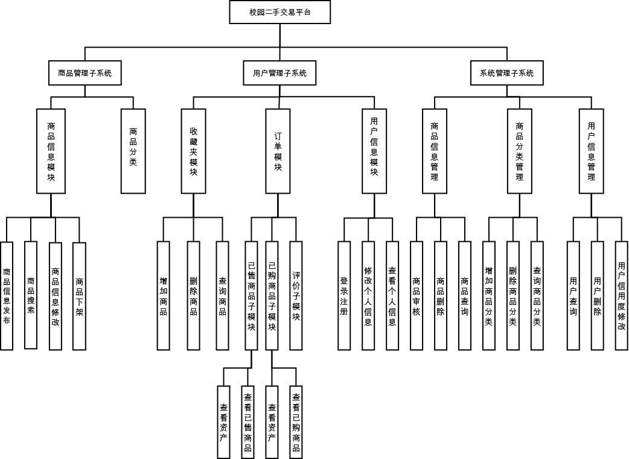

（3）可行性分析。
1、市场前景
我们的二手交易平台是基于B/S架构开发的，随着经济的和互联网的迅猛发展，B/S架构具有巨大的市场和发展潜力。
2、产品定位
二手交易平台以服务学生为目标，为广大的在校大学生提供买卖信息服务的平台。在校园二手交易平台中，每个学生既可以做买家，也可以做卖家。既能锻炼学生交易能力、交流能力,增强学生之间的交流。
商品的价格公道，功能齐全，且非常具有实用性。
3、技术可行性
我们采用目前主流的Java语言作为产品的主要开发语言，采用开源的MySql作为产品的数据库，使用Java web、jsp、Mybatis、servlet等技术和三层架构模式。

二、设计思想
（1）主要功能模块的设计思想、具体功能描述，与功能模块图；
设计思想:数据库设计经过我们小组共同的讨论分析，得到了前端用户信息模块，由我负责修改用户的个人信息和查看个人信息和登录注册。
具体功能描述：在此模块有三个功能分别是登录注册、修改个人信息和查看个人信息。登录注册：用户通过账号和密码登录，登录之后显示首页。当用户没有账号的时候，点击注册，从登录界面切换至注册界面，填写正确的信息，后台验证通过则注册成功，用户注册完后跳转登录界面。
修改个人信息：用户可在个人信息界面根据个人情况修改个人信息并在后台更新在页面同步显示。
查看个人信息：用户可在个人信息界面查看信息，例如用户名、真实姓名、邮箱、手机号码、QQ号等。

模块截图:
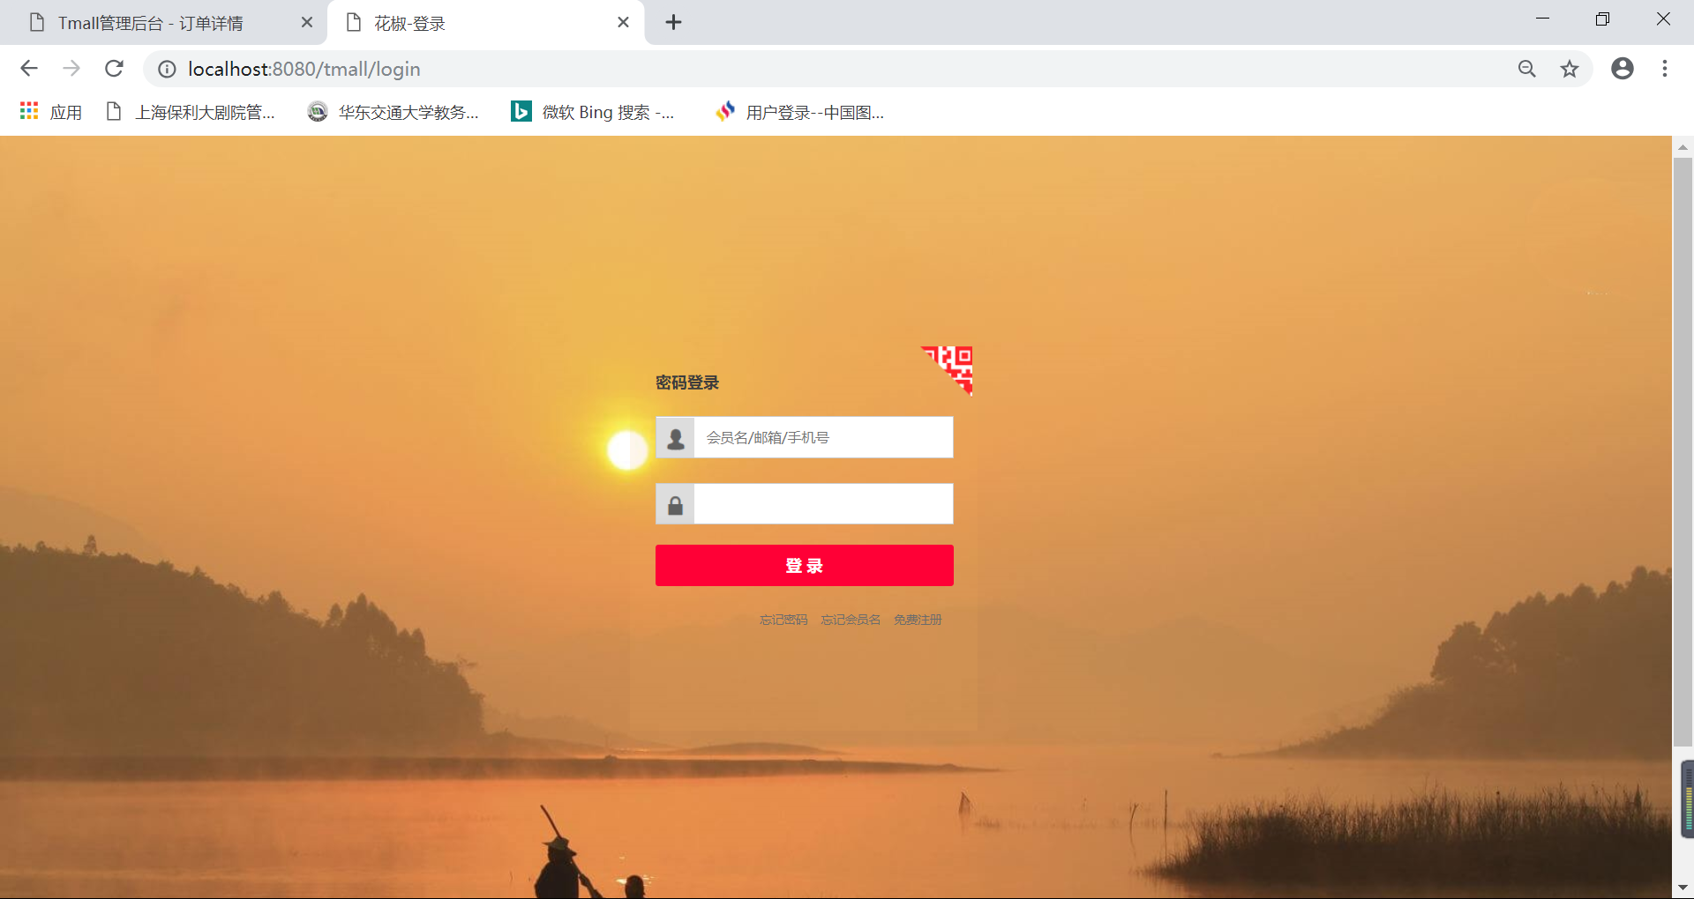
注册页面：
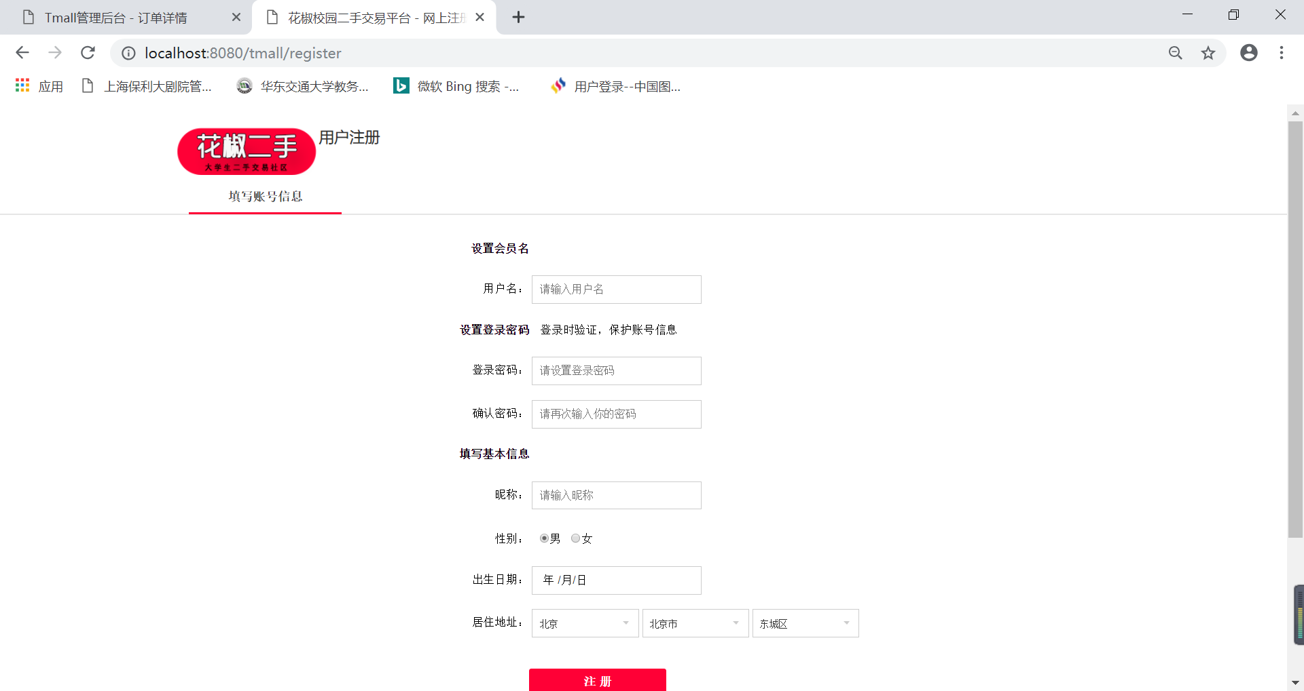
个人信息页面：
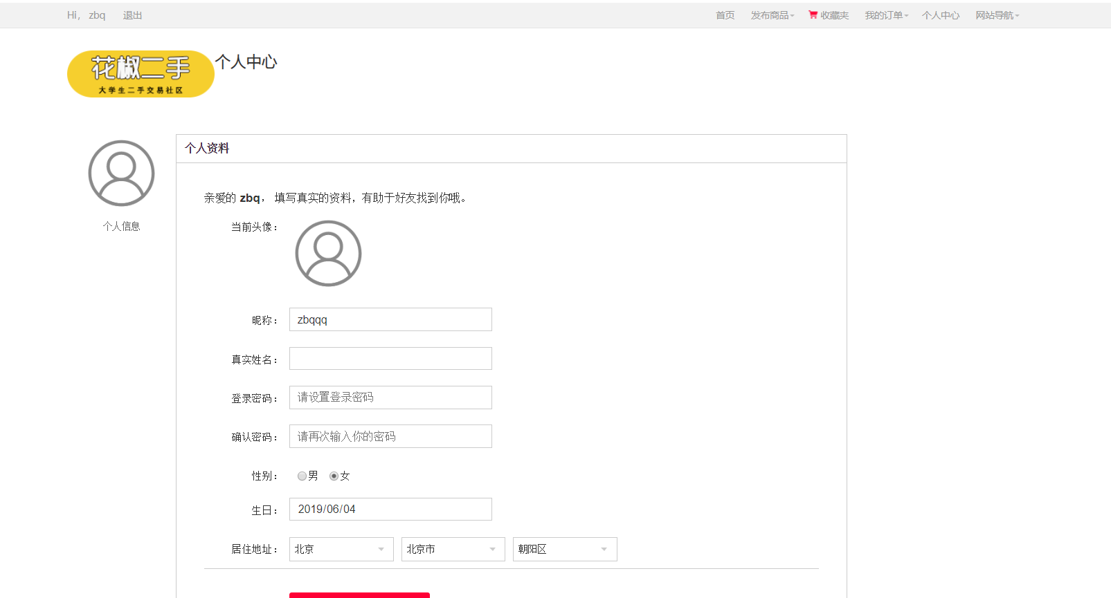

（2）流程图；
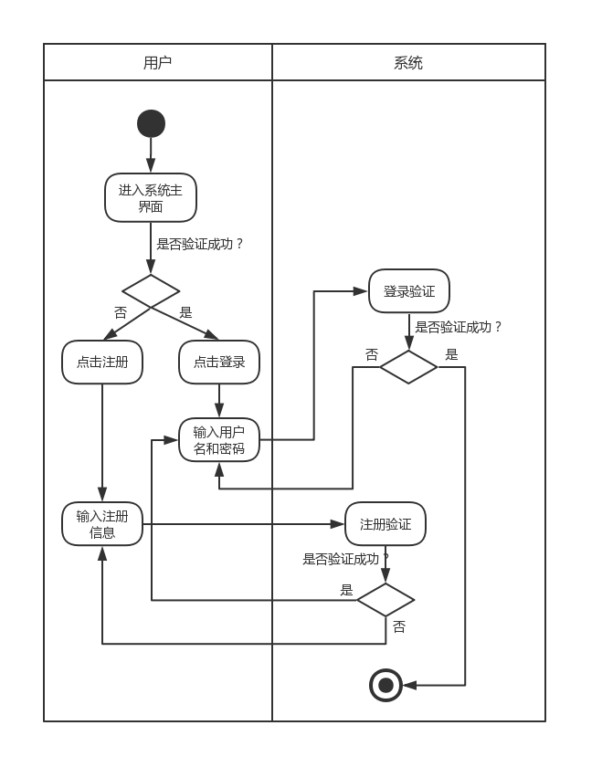
（3）类图；
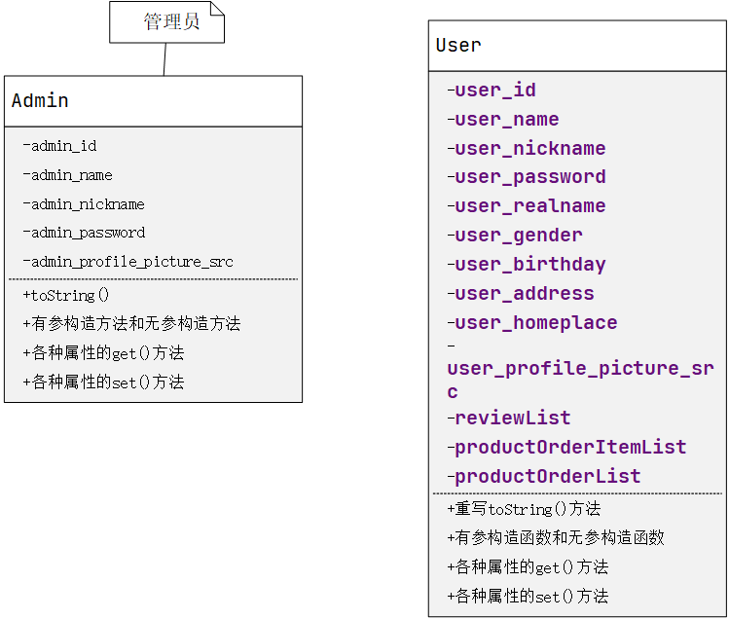

三、设计技术和方法
（1）相关技术介绍。
1、Mybatis：MyBatis 是一款优秀的持久层框架，它支持自定义 SQL、存储过程以及高级映射。MyBatis 免除了几乎所有的 JDBC 代码以及设置参数和获取结果集的工作。MyBatis 可以通过简单的 XML 或注解来配置和映射原始类型、接口和 Java POJO（Plain Old Java Objects，普通老式 Java 对象）为数据库中的记录。
2、JSP技术：JSP全称Java Server Pages，是一种动态网页开发技术。它使用JSP标签在HTML网页中插入Java代码。标签通常以<%开头以%>结束。
3、Java Servlet技术：Java Servlet 是运行在 Web 服务器或应用服务器上的程序，它是作为来自 Web 浏览器或其他 HTTP 客户端的请求和 HTTP 服务器上的数据库或应用程序之间的中间层。
4、Cookie技术：Cookie是客户端(一般指浏览器)请求服务器后服务器发给客户端的一个辨认标识，保存在客户端，当客户端再次向服务器发送请求时，会携带着这个辨认标识，服务器就可以通过这个标识来识别客户端的身份或状态等。
5、Session技术：Session是另一种记录客户状态的机制，不同的是Cookie保存在客户端浏览器中，而Session保存在服务器上(内存或硬盘)。一般Session存储在服务器的内存中，tomcat的StandardManager类将session存储在内存中，也可以持久化到file，数据库，memcache，redis等。
6、jQuery框架技术：jQuery是一个快速、简洁的JavaScript框架，是继Prototype之后又一个优秀的JavaScript代码库（框架）于2006年1月由John Resig发布。jQuery设计的宗旨是“write Less，Do More”，即倡导写更少的代码，做更多的事情。它封装JavaScript常用的功能代码，提供一种简便的JavaScript设计模式，优化HTML文档操作、事件处理、动画设计和Ajax交互。
7、maven项目管理工具：Maven是一个跨平台的项目管理工具。作为Apache组织的一个颇为成功的开源项目，其主要服务于基于Java平台的项目创建，依赖管理和项目信息管理。maven是Apache的顶级项目，解释为“专家，内行”，它是一个项目管理的工具，maven自身是纯java开发的，可以使用maven对java项目进行构建、依赖管理。
8、Tomcat软件：Apache Tomcat软件是一个开源实现 Jakarta Servlet，Jakarta Server Pages，Jakarta Expression Language，Jakarta WebSocket，Jakarta Annotations和Jakarta 身份验证规范。这些规范是Jakarta EE平台的一部分。
（2）设计模式介绍。
使用三层架构设计软件。
三层架构分为：表现层、业务逻辑层、数据访问层。
表现层：主要是指与用户交互的界面。用于接收用户输入的数据和显示处理后用户需要的数据。
业务逻辑层：UI层和DAL层之间的桥梁。实现业务逻辑。业务逻辑具体包含：验证、计算、业务规则等等。
数据访问层：与数据库打交道。主要实现对数据的增、删、改、查。将存储在数据库中的数据提交给业务层，同时将业务层处理的数据保存到数据库。
（3）数据库设计。
E-R图：
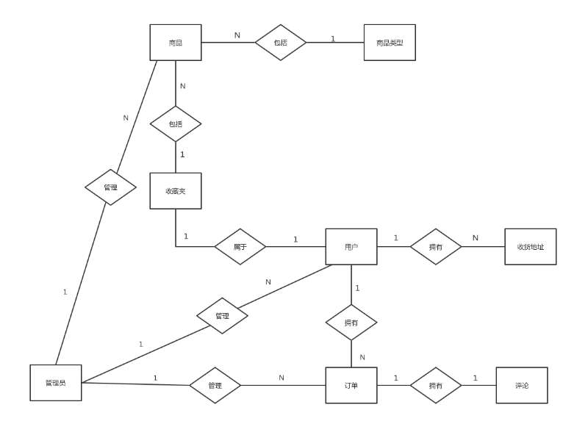
实体关系图
1.订单实体属性图
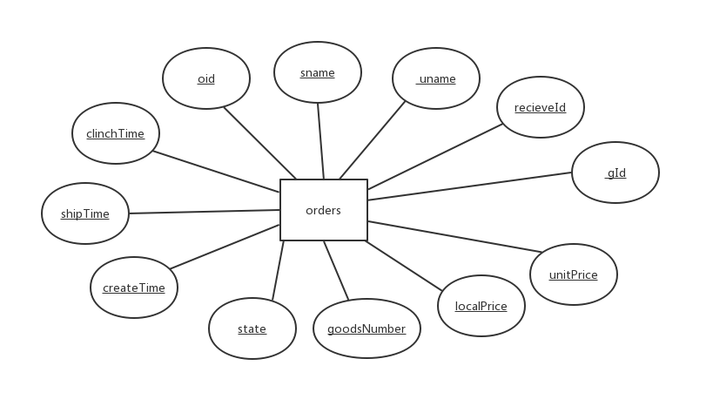
订单实体属性图

2.用户实体属性图
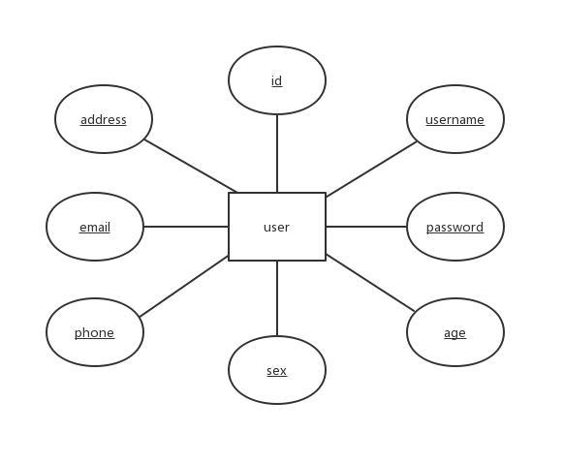
用户实体属性图

3.管理员实体属性图
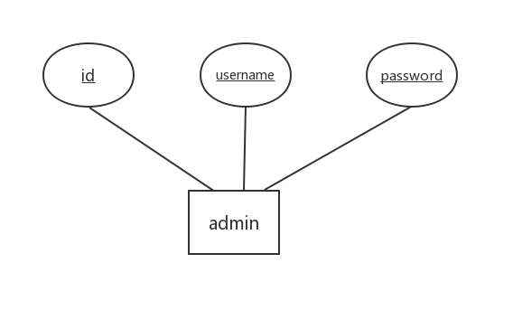
管理员实体属性图

4.商品信息实体属性图
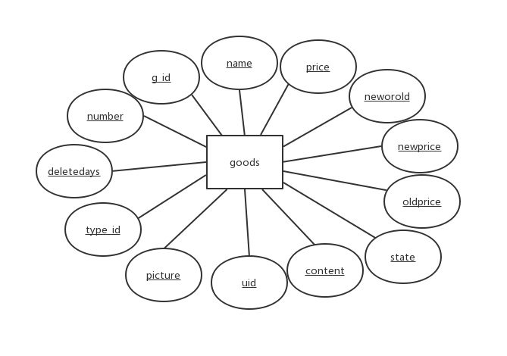
商品信息实体属性图

5.商品类型实体属性图
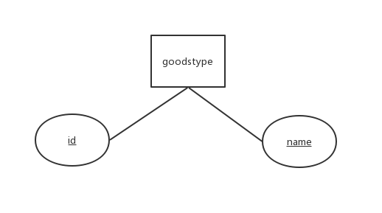
商品类型实体属性图

6.收藏夹属性图
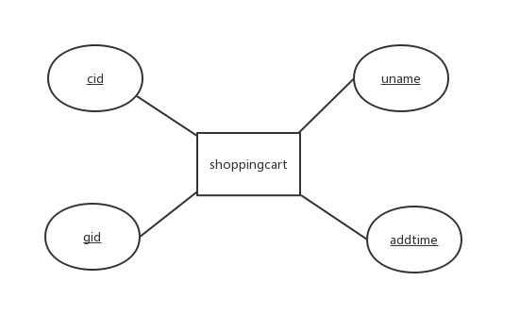
收藏夹实体属性图

7.评论实体属性图
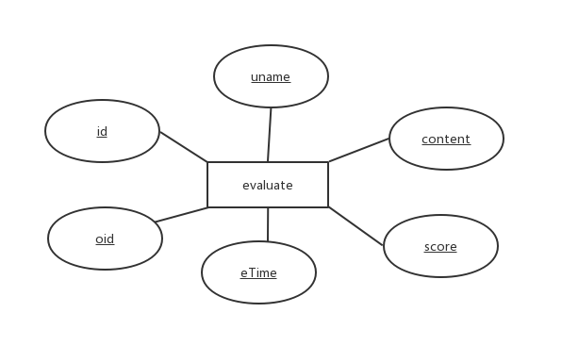
评论实体属性图

8.收货地址实体属性图
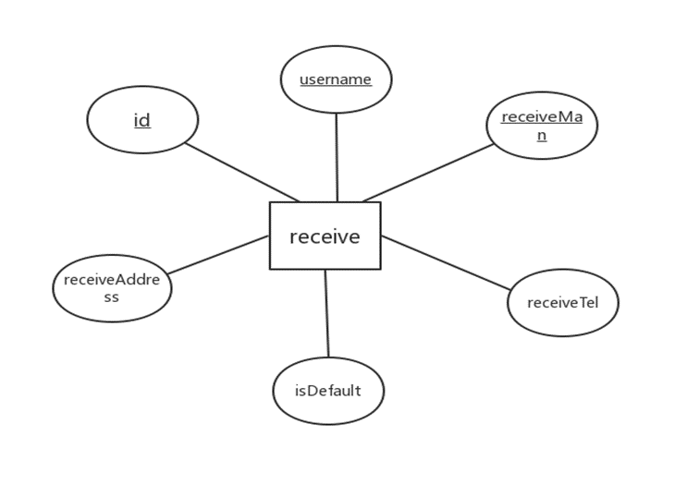
收货地址实体属性图
逻辑表格设计：
1. 订单表
订单表
序号 | 字段名 | 数据类型 | 字段长度 | 是否主键 | 说明
1 | oId | int | 11 | 是 | 订单编号
2 | sname | varchar | 255 | 否 | 卖家姓名
3 | uname | varchar | 255 | 否 | 买家姓名
4 | receiveId | int | 11 | 否 | 买家编号
5 | gId | int | 11 | 否 | 商品编号
6 | unitPrice | double |  | 否 | 总价
7 | localPrice | double |  | 否 | 单价
8 | goodsNumber | int | 11 | 否 | 商品数量
9 | state | int | 11 | 否 | 订单状态
10 | createTime | datetime |  | 否 | 生成时间
11 | shipTime | datetime |  | 否 | 发货时间
12 | clichTime | datetime |  | 否 | 成交时间

2. 用户表
序号 | 字段名 | 数据类型 | 字段长度 | 是否主键 | 说明
1 | id | int | 11 | 是 | 用户编号
2 | username | varchar | 255 | 否 | 用户名称
3 | password | varchar | 255 | 否 | 用户密码
4 | age | int | 11 | 否 | 用户年龄
5 | sex | varchar | 255 | 否 | 用户性别
6 | phone | varchar | 255 | 否 | 用户联系电话
7 | email | varchar | 255 | 否 | 用户邮箱
8 | address | varchar | 255 | 否 | 用户收货地址

用户表
3. 管理员表
序号 | 字段名 | 数据类型 | 字段长度 | 是否主键 | 说明
1 | id | int | 11 | 是 | 管理员编号
2 | name | varchar | 255 | 否 | 管理员名称
3 | password | varchar | 255 | 否 | 管理员密码

管理员表
4. 商品信息表
序号 | 字段名 | 数据类型 | 字段长度 | 是否主键 | 说明
1 | g_id | int | 11 | 是 | 商品编号
2 | name | varchar | 255 | 否 | 商品名称
3 | price | double |  | 否 | 商品价格
4 | number | varchar | 255 | 否 | 商品数量
5 | uid | int | 11 | 否 | 用户编号
6 | type_id | int | 11 | 否 | 商品分类编号
7 | picture | varchar | 255 | 否 | 商品图片
8 | content | varchar | 255 | 否 | 商品简介
9 | neworold | varchar | 255 | 否 | 商品新旧程度
10 | oldprice | varchar | 255 | 否 | 商品原价
11 | deletedays | varchar | 255 | 否 | 商品距离下架日期
12 | state | varchar | 255 | 否 | 商品状态

商品信息表
5. 商品类型表
序号 | 字段名 | 数据类型 | 字段长度 | 是否主键 | 说明
1 | id | int | 11 | 是 | 商品分类编号
2 | name | varchar | 255 | 否 | 商品分类名称

商品类型表
6. 收藏夹表
序号 | 字段名 | 数据类型 | 字段长度 | 是否主键 | 说明
1 | cid | int | 11 | 是 | 收藏夹编号
2 | uname | varchar | 255 | 否 | 用户名称
3 | addtime | datetime |  | 否 | 添加商品的时间
4 | gid | int | 11 | 否 | 商品编号

收藏夹表
7. 评论表
序号 | 字段名 | 数据类型 | 字段长度 | 是否主键 | 说明
1 | id | int | 11 | 是 | 评价编号
2 | uname | varchar | 255 | 否 | 进行评价的用户名
3 | content | varchar | 255 | 否 | 评价的内容
4 | score | int | 11 | 否 | 对订单的打分
5 | eTime | datetime |  | 否 | 评价提交的时间
6 | oid | int | 11 | 否 | 评价对应的订单号

评论表

7. 收货地址表
序号 | 字段名 | 数据类型 | 字段长度 | 是否主键 | 说明
1 | id | int | 11 | 是 | 收货地址编号
2 | username | varchar | 255 | 否 | 卖家姓名
3 | receiveMan | varchar | 255 | 否 | 买家姓名
4 | receiveAddress | varchar | 255 | 否 | 买家收货地址
5 | receiveTel | varchar | 255 | 否 | 买家联系方式
6 | isDefault | int | 11 | 否 | 是否为默认的收货地址
收货地址表

（4）详细介绍
此代码块实现登录注册界面
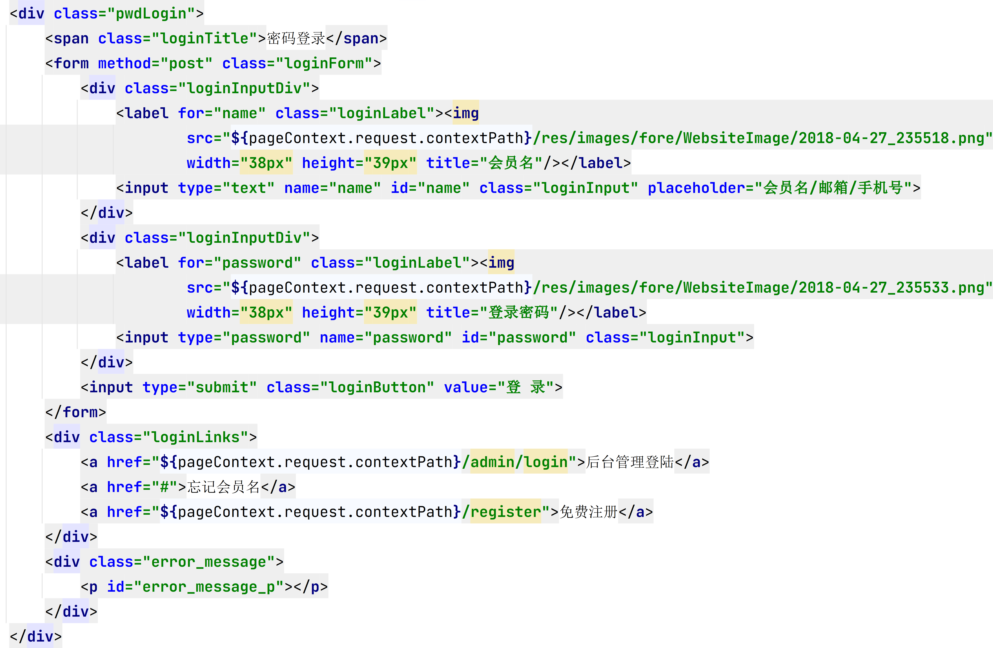
此代码块验证是否登录，如果登录则验证是否为管理员。
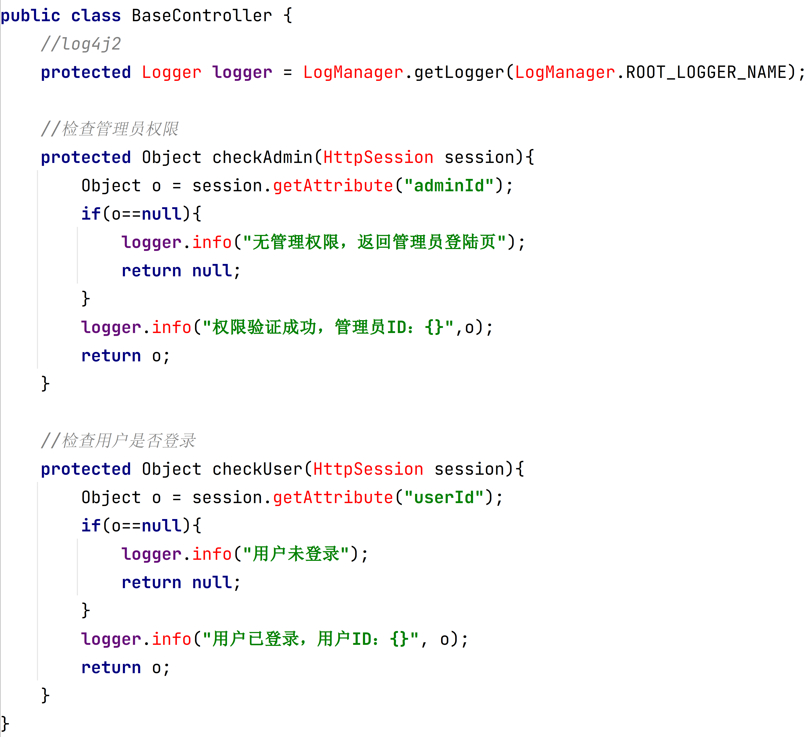
此代码块是验证用户是否在数据库中，如果有并且用户名密码都正确则登录成功。
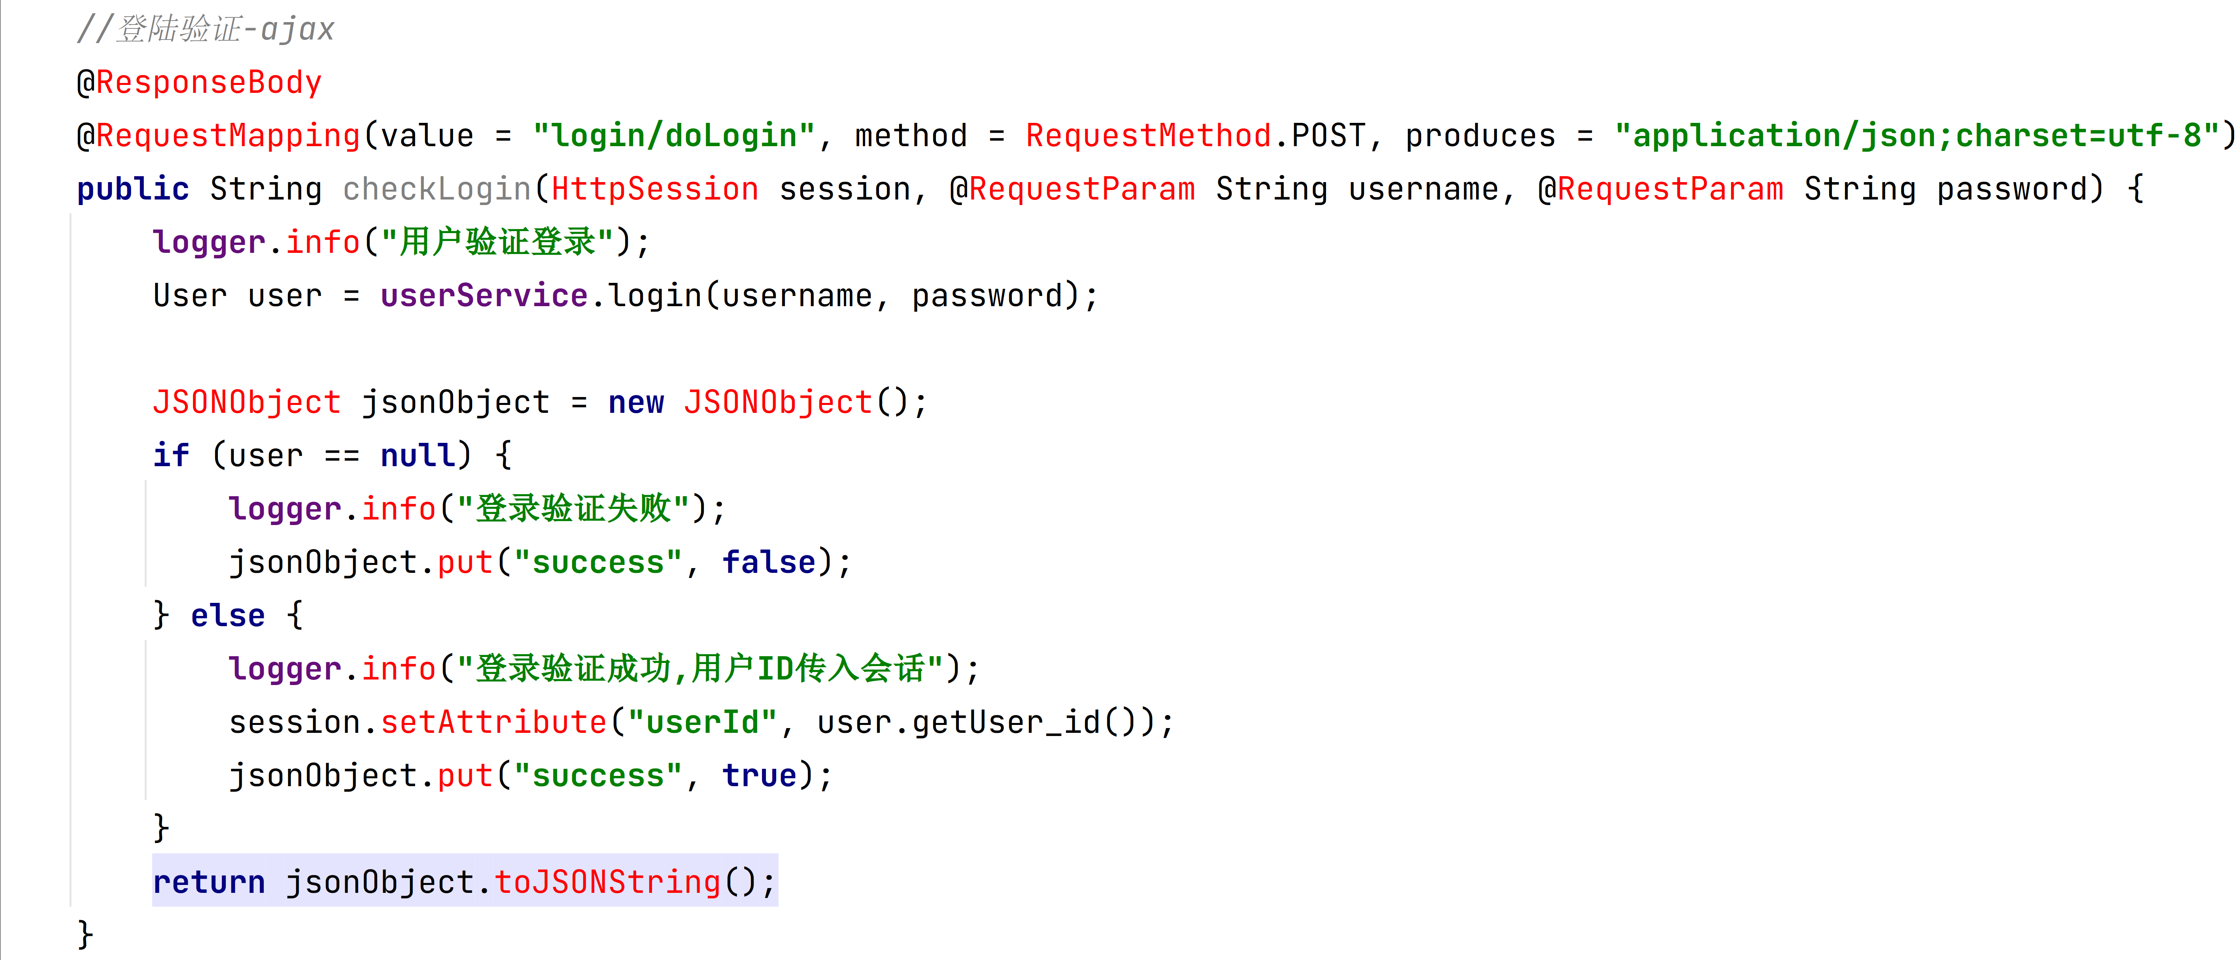

（5）部分用例表与测试结果
1.系统边界用例视图：
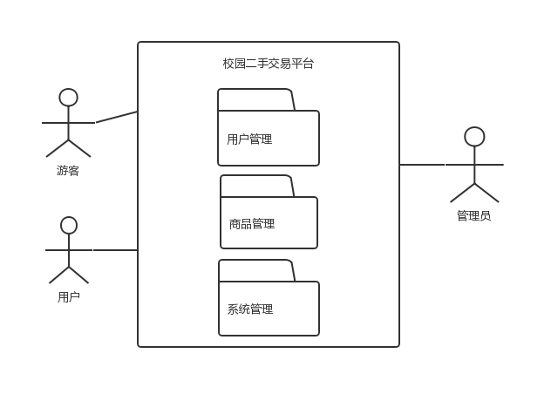
系统边界
图中包括游客、用户表和管理员他们对应的操作如下所述：
游客：仅可以在平台上浏览、查询商品。
用户：可以在平台发布商品、购买商品、修改个人信息、对订单评价，用时可以查看个人资产及历史订单。
管理员：可以对系统中所有用户和商品进行管理，同时它也可以对系统后台的各种信息进行管理。
架构逻辑视图：
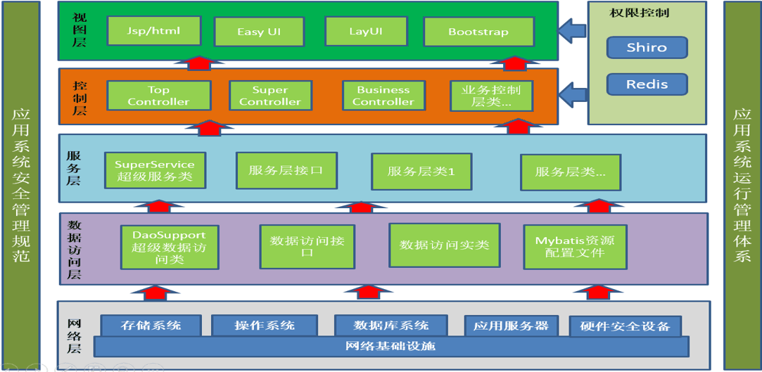
测试结果：

测试用例1-用户注册
用例编号 | Register_001
相关的用例 | Register_002
功能描述 | 测试用户基本信息注册
用例目的 | 确认用户能否正常填写基本信息
前提条件 | 进入登录界面
测试数据 | 用户基本信息的注册
字段名称 |  | 输入/动作 | 操作描述 | 期望输出
注册用户名：由1-20位英文、数字或下划线组成；用户名在系统中是唯一的，一旦注册成功不能修改，不能为空。 |  | 所有信息按要求填写 | 点击申请 | 提示注册成功
 |  | 注册用户名为1位英文、数字或下划线组成 | 点击申请 | 提示注册成功
 |  | 注册用户名为20位英文、数字或下划线组成 | 点击申请 | 提示注册成功
 |  | 注册用户名大于20位英文数字或下划线组成 | 点击申请 | 提示由1-20位英文、数字或下划线组成
 |  | 注册用户名或特殊字符 | 点击申请 | 提示注册失败
 |  | 注册用户名已存在 | 点击申请 | 提示该用户已注册
 |  | 用户名为空 | 点击申请 | 提示用户名不能为空
 |  | 用户名全为空格 | 点击申请 | 提示用户名不能为空
密码：输入要求6-20个字节的字符串类型，要求以密文的形式输入，不能为空；密码由数字、英文、字符组成，区分大小写。 |  | 密码为空 | 点击申请 | 提示密码不能为空
 |  | 密码小于6个字节 | 点击申请 | 提示密码要求6-20字节字符串类型
 |  | 密码等于6个字节 | 点击申请 | 提示注册成功
 |  | 密码大于6字节小于20字节 | 点击申请 | 提示注册成功
 |  | 密码等于20字节 | 点击申请 | 提示注册成功
 |  | 密码大于20字节 | 点击申请 | 提示密码要求6-20字节字符串类型
确认密码 |  | 输入两次密码不一致 | 点击申请 | 提示密码不一致
 |  | 输入一次密码大写，第二次密码小写 | 点击申请 | 提示密码不一致

测试用例2-用户登录
用例编号 | Login_001
功能描述 | 测试用户登录
用例目的 | 确认用户能否正常登录
前提条件
字段名称 | 输入/动作 | 操作描述 | 期望输出
用户名和密码 | 用户名和密码都正确 | 点击登录 | 用户登录成功，显示该用户的“个人中心”
 | 用户名为空 | 点击登录 | 提示“用户名为空，登录失败！”
 | 密码为空 | 点击登录 | 提示“密码为空，登录失败！”
 | 用户名不存在 | 点击登录 | 提示“无该用户信息，请注册！”
 | 已注册的用户名，密码错误 | 点击登录 | 提示“密码错误，登录失败！”

四、设计体会和感想
通过对项目各类文档进行编写，尤其是到了后期编码测试阶段，我深刻意识到了文档的重要性和引导性，很多功能的实现都离不开对文档的理解。
我完成的是用户登录与注册的功能，虽然在编译测试过程中遇到许多稀奇古怪的bug但是经过我们小组的讨论分析、相互帮助、查阅文档，最终修复bug。
我们小组团结一致，共同协调，合理分工，最终完成了这次实训的软件初步阶段设计任务。当然，我们也在这次实训中自己在软件设计编程方面的能力不足的问题。在项目后期的测试过程中，我懂得了测试在软件开发中的重要地位，它主要就是尽可能多的找到问题并排除其中的潜藏的错误，最终把一个高质量的软件系统交给用户使用。
最后我要感谢老师的指导以及我的小组成员。

